Домашнее задание: составить развернутый план.
ПЕРИОДИЧЕСКАЯ ТАБЛИЦА МЕНДЕЛЕЕВА
Таблица содержит классификацию всех известных человечеству химических элементов, тех фундаментальных компонентов, из которых состоит Земля и вся Вселенная. Таблица Менделеева бесспорно является одним из величайших научных открытий, который является фундаментом нашего современного знания о химии.
На первый взгляд, ее идея выглядит обманчиво просто: организовать химические элементы в порядке возрастания веса их атомов. Причем в большинстве случаев оказывается, что химические и физические свойства каждого элемента сходны с предыдущим ему в таблице элементом. Эта закономерность проявляется для всех элементов, кроме нескольких самых первых, просто потому что они не имеют перед собой элементов, сходных с ними по атомному весу. Именно благодаря открытию такого свойства можем поместить линейную последовательность элементов в таблицу, очень напоминающую настенный календарь, и таким образом объединить огромное количество видов химических элементов в четкой и связной форме. Пользуемся понятием атомного числа (количества протонов) для того, чтобы упорядочить систему элементов. Это помогло решить так называемую техническую проблему «пары перестановок», однако не привело к кардинальному изменению вида периодической таблицы.
В периодической таблице Менделеева все элементы упорядочены с учетом их атомного числа, электронной конфигурации и повторяющихся химических свойств. Ряды в таблице называются периодами, а столбцы группами. В первой таблице, датируемой 1869 годом, содержалось всего 60 элементов, теперь же таблицу пришлось увеличить, чтобы поместить 118 элементов, известных нам сегодня.
Периодическая система Менделеева систематизирует не только элементы, но и самые разнообразные их свойства. Химику часто бывает достаточно иметь перед глазами Периодическую таблицу для того, чтобы правильно ответить на множество вопросов (не только экзаменационных, но и научных).
Периодический закон
Существуют две формулировки периодического закона химических элементов: классическая и современная.
Классическая, в изложении его первооткрывателя Д.И. Менделеева: свойства простых тел, а также формы и свойства соединений элементов находятся в периодической зависимости от величин атомных весов элементов.
Современная: свойства простых веществ, а также свойства и формы соединений элементов находятся в периодической зависимости от заряда ядра атомов элементов (порядкового номера).
Графическим изображением периодического закона является периодическая система элементов, которая представляет собой естественную классификацию химических элементов, основанную на закономерных изменениях свойств элементов от зарядов их атомов. Наиболее распространёнными изображениями периодической системы элементов Д.И. Менделеева являются короткая и длинная формы.
Группы и периоды Периодической системы
Группами называют вертикальные ряды в периодической системе. В группах элементы объединены по признаку высшей степени окисления в оксидах. Каждая группа состоит из главной и побочной подгрупп. Главные подгруппы включают в себя элементы малых периодов и одинаковые с ним по свойствам элементы больших периодов. Побочные подгруппы состоят только из элементов больших периодов. Химические свойства элементов главных и побочных подгрупп значительно различаются.
Периодом называют горизонтальный ряд элементов, расположенных в порядке возрастания порядковых (атомных) номеров. В периодической системе имеются семь периодов: первый, второй и третий периоды называют малыми, в них содержится соответственно 2, 8 и 8 элементов; остальные периоды называют большими: в четвёртом и пятом периодах расположены по 18 элементов, в шестом — 32, а в седьмом (пока незавершенном) — 31 элемент. Каждый период, кроме первого, начинается щелочным металлом, а заканчивается благородным газом.
Физический смысл порядкового номера химического элемента: число протонов в атомном ядре и число электронов, вращающихся вокруг атомного ядра, равны порядковому номеру элемента.
Свойства таблицы Менделеева
Напомним, что группами называют вертикальные ряды в периодической системе и химические свойства элементов главных и побочных подгрупп значительно различаются.

Свойства элементов в подгруппах закономерно изменяются сверху вниз:
- усиливаются металлические свойства и ослабевают неметаллические;
- возрастает атомный радиус;
- возрастает сила образованных элементом оснований и бескислородных кислот;
- электроотрицательность падает.
Все элементы, кроме гелия, неона и аргона, образуют кислородные соединения, существует всего восемь форм кислородных соединений. В периодической системе их часто изображают общими формулами, расположенными под каждой группой в порядке возрастания степени окисления элементов: R₂O, RO, R₂O₃, RO₂, R₂O₅, RO₃, R₂O₇, RO₄, где символом R обозначают элемент данной группы. Формулы высших оксидов относятся ко всем элементам группы, кроме исключительных случаев, когда элементы не проявляют степени окисления, равной номеру группы (например, фтор).
Оксиды состава R₂O проявляют сильные основные свойства, причём их основность возрастает с увеличением порядкового номера, оксиды состава RO (за исключением BeO) проявляют основные свойства. Оксиды состава RO₂, R₂O₅, RO₃, R₂O₇ проявляют кислотные свойства, причём их кислотность возрастает с увеличением порядкового номера.
Элементы главных подгрупп, начиная с IV группы, образуют газообразные водородные соединения. Существуют четыре формы таких соединений. Их располагают под элементами главных подгрупп и изображают общими формулами в последовательности RH₄, RH₃, RH₂, RH.
Соединения RH₄ имеют нейтральный характер; RH₃ — слабоосновный; RH₂ — слабокислый; RH — сильнокислый характер.
Напомним, что периодом называют горизонтальный ряд элементов, расположенных в порядке возрастания порядковых (атомных) номеров.
В пределах периода с увеличением порядкового номера элемента:
- электроотрицательность возрастает;
- металлические свойства убывают, неметаллические возрастают;
- атомный радиус падает.

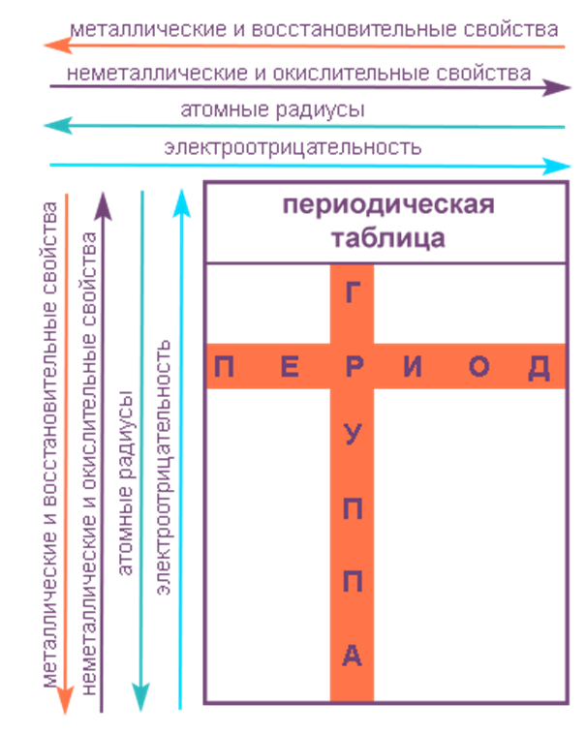
Элементы таблицы Менделеева
Щелочные и щелочноземельные элементы
К ним относятся элементы из первой и второй группы периодической таблицы. Щелочные металлы из первой группы — мягкие металлы, серебристого цвета, хорошо режутся ножом. Все они обладают одним-единственным электроном на внешней оболочке и прекрасно вступают в реакцию. Щелочноземельные металлы из второй группы также имеют серебристый оттенок. На внешнем уровне помещено по два электрона, и, соответственно, эти металлы менее охотно взаимодействуют с другими элементами. По сравнению со щелочными металлами, щелочноземельные металлы плавятся и кипят при более высоких температурах.
Лантаниды (редкоземельные элементы) и актиниды
Лантаниды — это группа элементов, изначально обнаруженных в редко встречающихся минералах; отсюда их название «редкоземельные» элементы. Впоследствии выяснилось, что данные элементы не столь редки, как думали вначале, и поэтому редкоземельным элементам было присвоено название лантаниды. Лантаниды и актиниды занимают два блока, которые расположены под основной таблицей элементов. Обе группы включают в себя металлы; все лантаниды (за исключением прометия) нерадиоактивны; актиниды, напротив, радиоактивны.
Галогены и благородные газы
Галогены и благородные газы объединены в группы 17 и 18 периодической таблицы. Галогены представляют собой неметаллические элементы, все они имеют семь электронов во внешней оболочке. В благородных газахвсе электроны находятся во внешней оболочке, таким образом с трудом участвуют в образовании соединений. Эти газы называют «благородными, потому что они редко вступают в реакцию с прочими элементами; т. е. ссылаются на представителей благородной касты, которые традиционно сторонились других людей в обществе.
Переходные металлы
Переходные металлы занимают группы 3—12 в периодической таблице. Большинство из них плотные, твердые, с хорошей электро- и теплопроводностью. Их валентные электроны (при помощи которых они соединяются с другими элементами) находятся в нескольких электронных оболочках.
Металлоиды
Металлоиды занимают группы 13—16 периодической таблицы. Такие металлоиды, как бор, германий и кремний, являются полупроводниками и используются для изготовления компьютерных чипов и плат.
Постпереходными металлами
Элементы, называемые постпереходными металлами, относятся к группам 13—15 периодической таблицы. В отличие от металлов, они не имеют блеска, а имеют матовую окраску. В сравнении с переходными металлами постпереходные металлы более мягкие, имеют более низкую температуру плавления и кипения, более высокую электроотрицательность. Их валентные электроны, с помощью которых они присоединяют другие элементы, располагаются только на внешней электронной оболочке. Элементы группы постпереходных металлов имеют гораздо более высокую температуру кипения, чем металлоиды.

Неметаллы
Из всех элементов, классифицируемых как неметаллы, водород относится к 1-й группе периодической таблицы, а остальные — к группам 13—18. Неметаллы не являются хорошими проводниками тепла и электричества. Обычно при комнатной температуре они пребывают в газообразном (водород или кислород) или твердом состоянии (углерод).
Периодическая система Менделеева является фундаментом, на котором стоит удивительная наука ХИМИЯ.

